มวลชนสัมพันธ์ สภ.ขนอม
วันที่ 13 เดือน ตุลาคม พ.ศ.2566
ภาพประกอบ
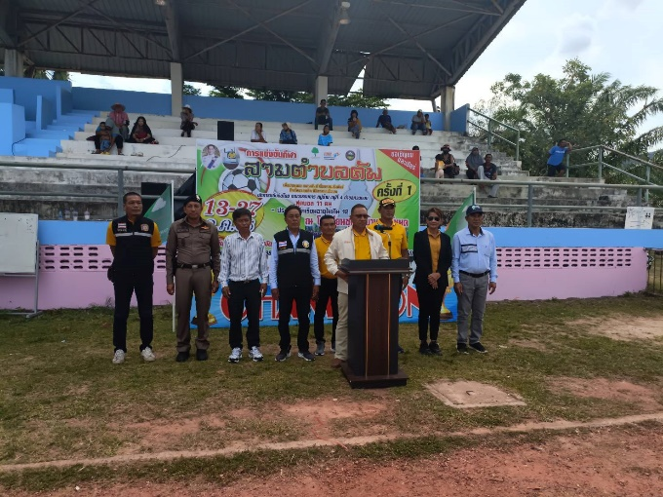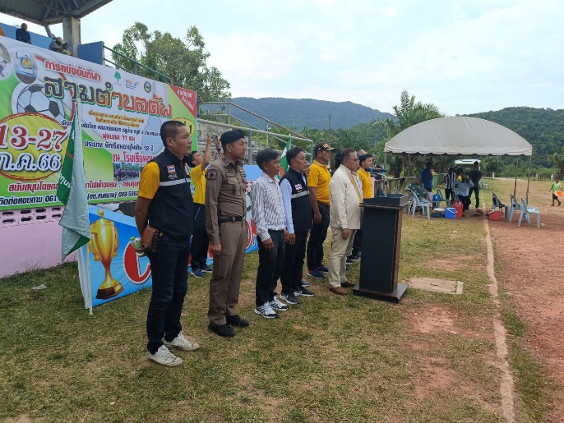
สภ.ขนอม ภ.จว.นศ. วันนี้ ( วันที่ 13 เดือน ต.ค. พ.ศ.2566 ) เวลา 09.00 น. พ.ต.ท.นิกร แก้วเนิน สวป.สภ.ขนอม พร้อม ชุดมวลชลสัมพันธ์ สภ.ขนอม ร่วมเปิดพิธีการแข่งขันกีฬาฟุตบอล สามตำบลคัพ ประเภทนักเรียนอายุไม่เกิน 12 ปี ชาย ห้วงวันที่ 13 – 27 ต.ค.66 ณ สนามกีฬาโรงเรียนบ้านบางโหนด ม.1 ต.ขนอม อ.ขนอมฯ

